Параллелограмм (от греч parallelos – параллельный и gramma – начертание).
Параллелограмм (от греч parallelos – параллельный и gramma – линия).
Параллелограмм – четырехугольник, у которого противоположные стороны попарно параллельны.
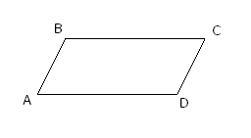
ABІІCD
BCІІAD

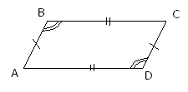
Свойство параллелограмма.
1. В параллелограмме противоположные стороны равны и противоположные углы равны.
AB=CD
BC=AD
<A=<C
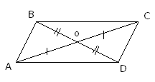
<B=<D
2. Диагонали параллелограмма точкой пересечения делятся пополам.
BO=OD
AO=OC
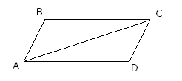
3. Диагональ делит параллелограмм на два равных треугольника.
∆ABC=∆ACD

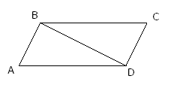
∆ABD=∆BCD

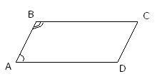
4. Сумма соседних углов параллелограмма равна 180⁰.
<A+<B=180⁰
<B+<C=180⁰
<C+<D=180⁰
<D+<A=180⁰
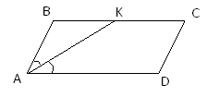
Дополнительные свойства параллелограмма.
1. Биссектриса угла параллелограмма отсекает от него равнобедренный треугольник.
АК – биссектриса
∆АВК – равнобедренный
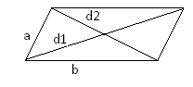
2. Сумма квадратов диагоналей параллелограмма равна сумме квадратов его четырех сторон.
d₁²+d₁²=2a²+2b²
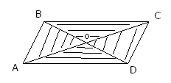
3. Диагонали параллелограмма делят его на четыре равновеликих треугольника.

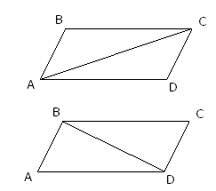
4.Каждая диагональ делит параллелограмм на два равных треугольника

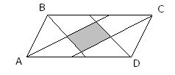
5. Биссектрисы всех углов параллелограмма при пересечении образуют прямоугольник.

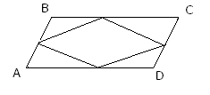
6. Середины сторон параллелограмма являются вершинами нового параллелограмма.

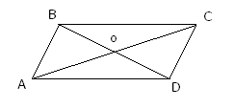
7. Параллелограмм – центрально – симметричная фигура. Центром его симметрии является точка пересечения его диагоналей.

Признаки параллелограмма.
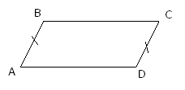
1. Если в четырехугольнике две стороны равны и параллельны, то этот четырехугольник – параллелограмм.
AB=CD
ABIICD
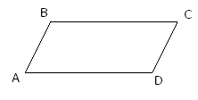
2. Если в четырехугольнике противоположные стороны попарно равны, то этот четырехугольник – параллелограмм.
AB=CD
BC=AD
3. Если в четырехугольнике диагонали пересекаются и точкой пересечения делятся пополам, то этот четырехугольник – параллелограмм.

Частные виды параллелограмма.
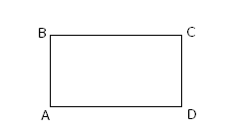
1. Прямоугольник.
Прямоугольником называется параллелограмм, у которого все углы прямые.
<A=<B=<C=<D=90⁰

Свойства
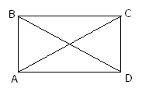
Диагонали прямоугольника равны.
AC=BD
Признак
Если в параллелограмме диагонали равны, то этот параллелограмм – прямоугольник.
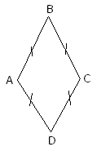
2. Ромб
Ромбом называется параллелограмм, у которого все стороны равны.
AB=BC=CD=DA

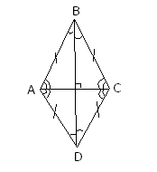
Свойство
Диагонали ромба взаимно перпендикулярны и делят его пополам.

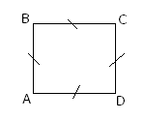
3. Квадрат
Квадратом называется прямоугольник, у которого все стороны равны.
AB=BC=CD=DA

Свойства
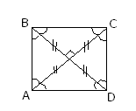
1) Все углы у квадрата прямые.
2) Диагонали квадрата равны, взаимно перпендикулярны, точкой пересечения делятся пополам и делят углы квадрата пополам.
AC=BD

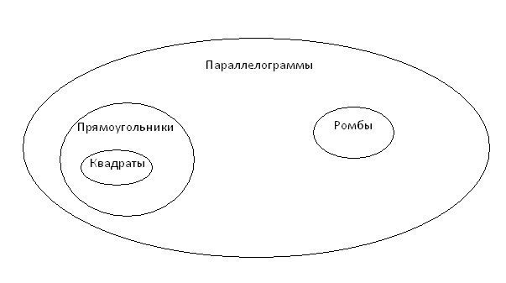
Соотношение между рассмотренными видами параллелограмма можно изобразить так.

Периметр и площадь параллелограмма.
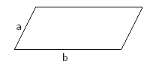
Р=2а+2b

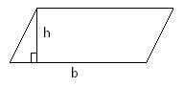
S=b·h_{b}

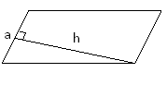
S=a·h_{a}

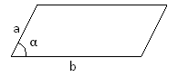
S=a·b·sinα

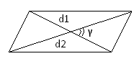
S=½d₁·d₂·sinγ

